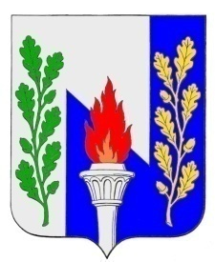
Тульская область
Муниципальное образование рабочий поселок Первомайский
Щекинского района
СОБРАНИЕ ДЕПУТАТОВ

РЕШЕНИЕ
Об образовании постоянной депутатской комиссии Собрания депутатов МО р.п. Первомайский по вопросам собственности и развитию инфраструктуры

от «» октября 2014 года № 2-12

В соответствии с пунктом 7 статьи 26 МО р.п. Первомайский Щекинского района, на основании статьи 27 Устава МО р.п. Первомайский Щекинского района Собрание депутатов МО р.п. Первомайский РЕШИЛО:

1. Образовать постоянную депутатскую комиссию Собрания депутатов МО р.п. Первомайский по вопросам собственности и развития инфраструктуры:
1.1. На основании заявлений депутатов Собрания депутатов МО р.п. Первомайский избрать следующий состав комиссии:
- Хакимов Марат Анверович
- Хиркова Тамара Петровна
- Холина Зинаида Николаевна
- Широкова Татьяна Владимировна

1.2. Избрать председателем комиссии депутата Хиркову Тамару Петровну
2. Настоящее решение вступает в силу со дня его подписания.
4. Контроль за выполнением настоящего решения возложить на заместителя Председателя Собрания депутатов (Хакимова М.А.)

Глава муниципального образования
р.п. Первомайский А.С. Гамбург

